TITA Soft.

Informe Final de Proyecto

Versión 1.1

Historia de revisiones
Fecha | Versión | Descripción | Autor
13/11/2008 | 1.0 | Creación | Nicolás Sniadover
16/11/2008 | 1.1 | Revisión SQA | Ma. Cecilia García

Contenido
Contenido 2
1. Mediciones de Tamaño 3
1.1. Fase de Elaboración – Iteración II 3
1.2. Fase de Construcción – Iteración I 3
1.3. Fase de Construcción – Iteración II 3
1.4. Fase de Transición – Iteración I 3
2. Mediciones de Esfuerzo (horas) 3
2.1. Fase Inicial 3
2.2. Fase de Elaboración 4
2.3. Fase de Construcción 5
2.4. Fase de Transición 6
3. Estimaciones vs. Reales 7
3.1. Tamaño 7
3.2. Esfuerzo 7
4. Desarrollo del Proyecto 13
4.1. Fases e Iteraciones 13
4.2. Desviaciones ocurridas 13
4.3. Riesgos ocurridos 13
4.4. Riesgos no identificados y ocurridos 14
5. Evaluación 15

- Mediciones de Tamaño
Los LOC que se detallan a continuación son las líneas de código sin comentario, ni espacio en blanco, ni saltos de línea, etc. Solo son las líneas de código escritas.
  - Fase de Elaboración – Iteración II
LOC’S: 3934
  - Fase de Construcción – Iteración I
LOC’S: 5934
  - Fase de Construcción – Iteración II
LOC’S: 6589
  - Fase de Transición – Iteración I
LOC’S: 6684

- Mediciones de Esfuerzo (horas)
  - Fase Inicial
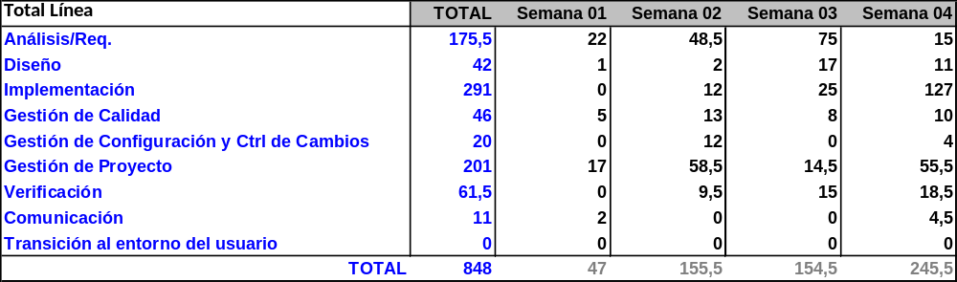
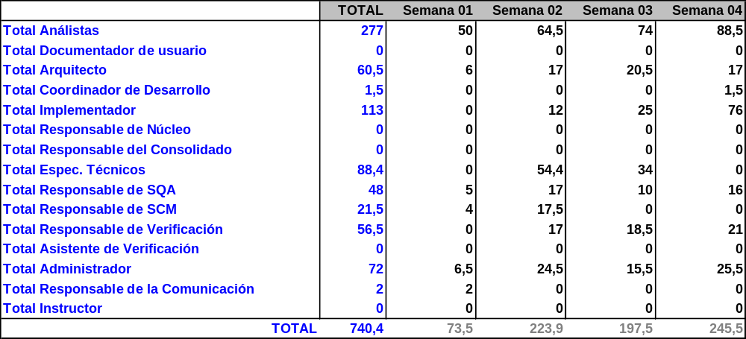

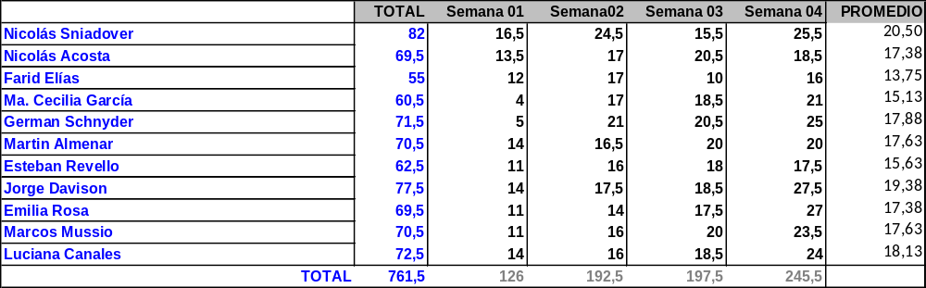

  - Fase de Elaboración

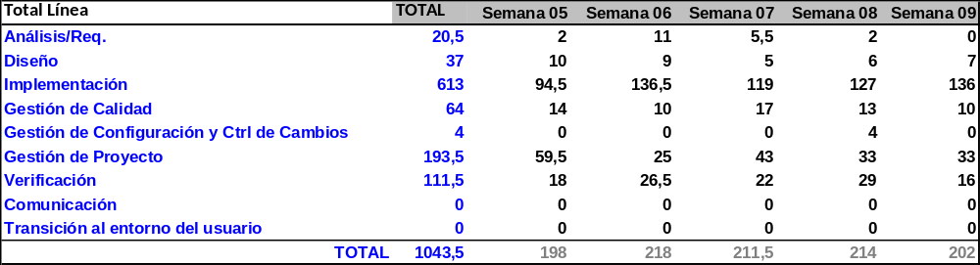

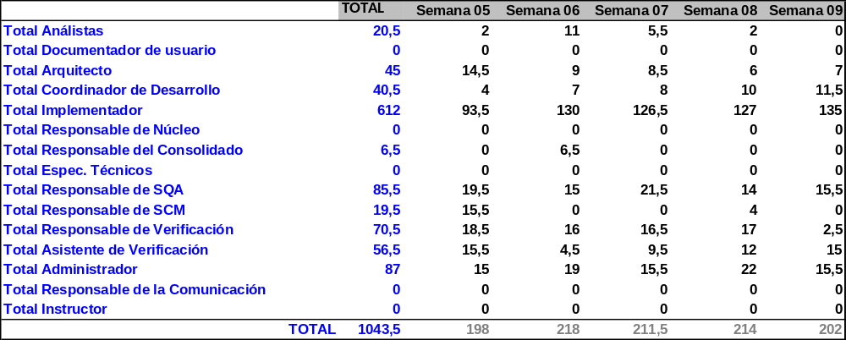

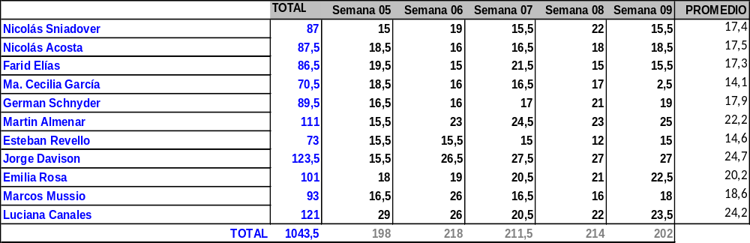

  - Fase de Construcción

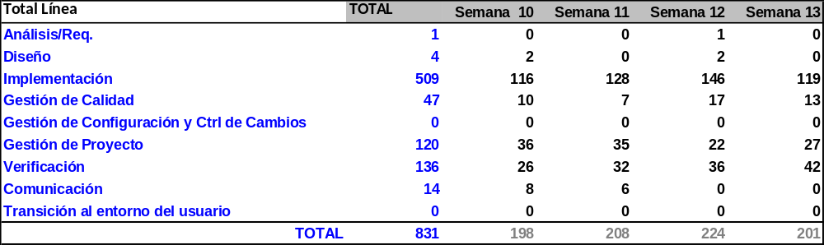

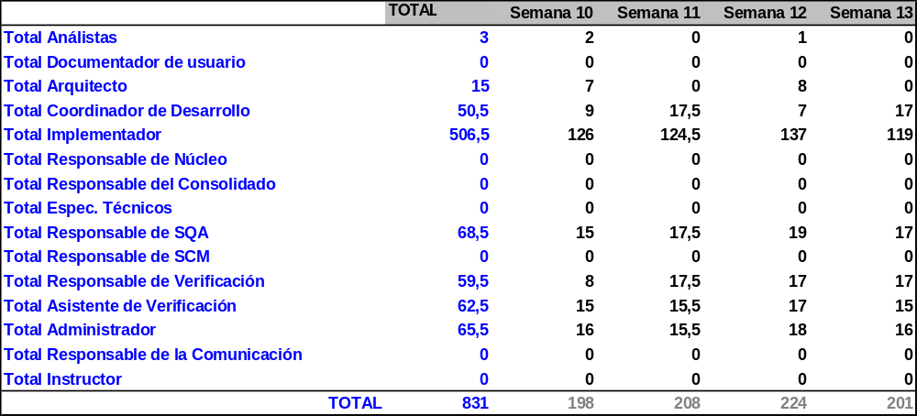

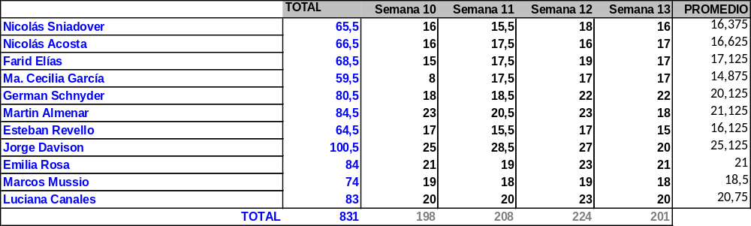

  - Fase de Transición

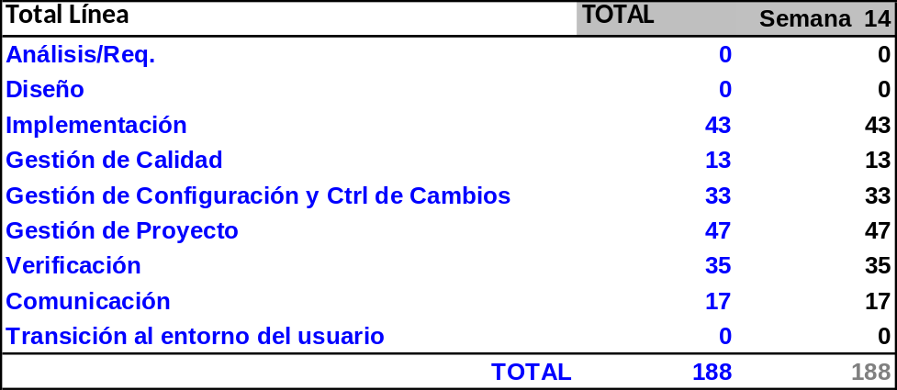

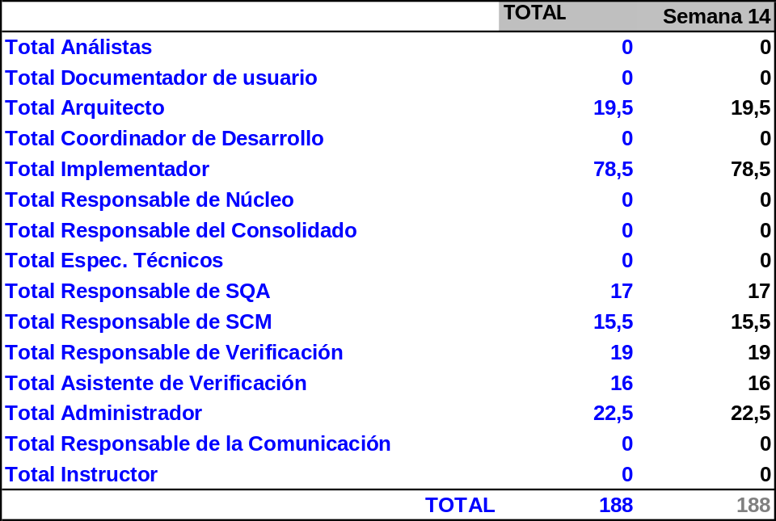

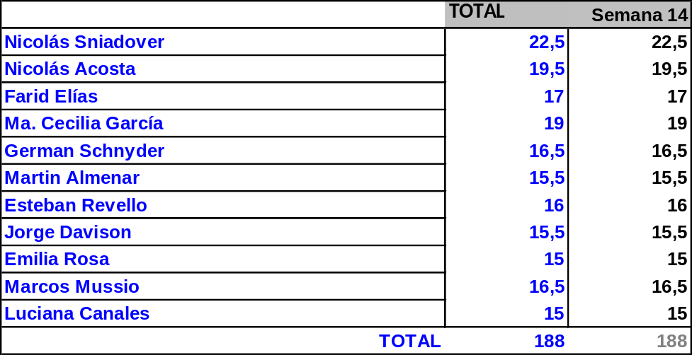

- Estimaciones vs. Reales
  - Tamaño
En esta sección se muestra las mediciones y estimación de LOC ‘S realizadas durante el proyecto:

 | Iteración 4 | Iteración 5 | Iteración 6 | Iteración 7
Estimadas | 3029 | 10384 | 10384 | 10384
Reales | 3934 | 5934 | 6584 | 6684

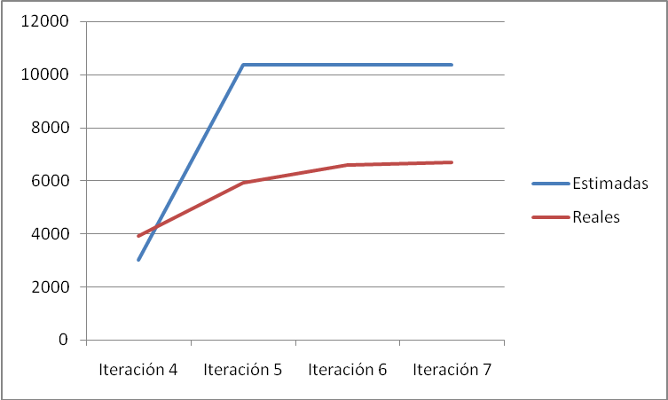

  - Esfuerzo
En esta sección se realizan comparaciones de las estimaciones de Esfuerzo realizadas durante el proyecto y las mediciones totales que reflejan los datos reales.

POR PERSONA:

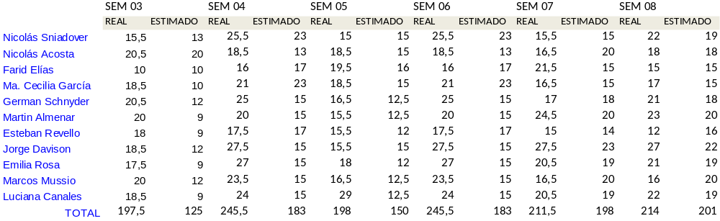

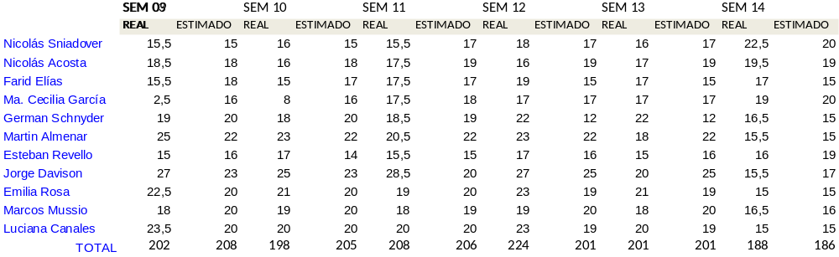
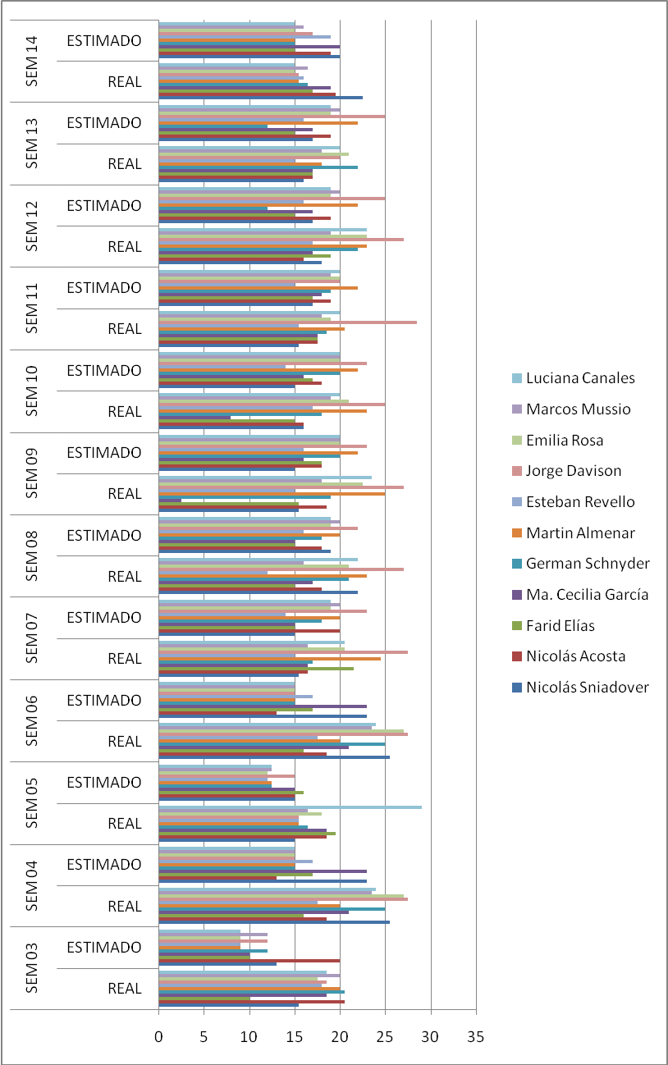

POR SEMANA:

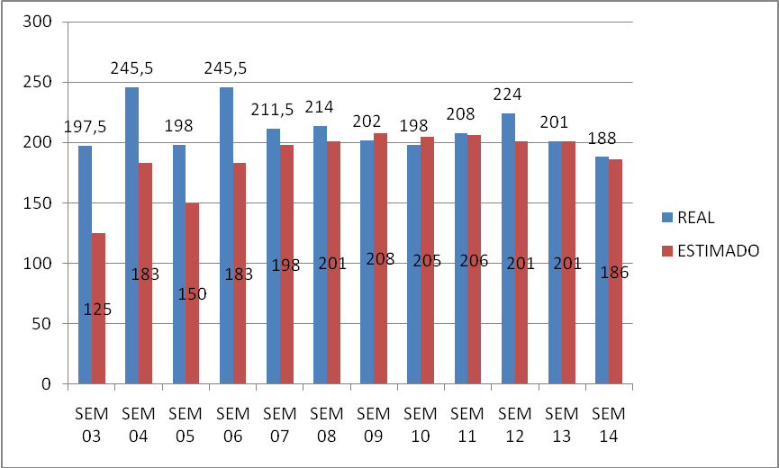

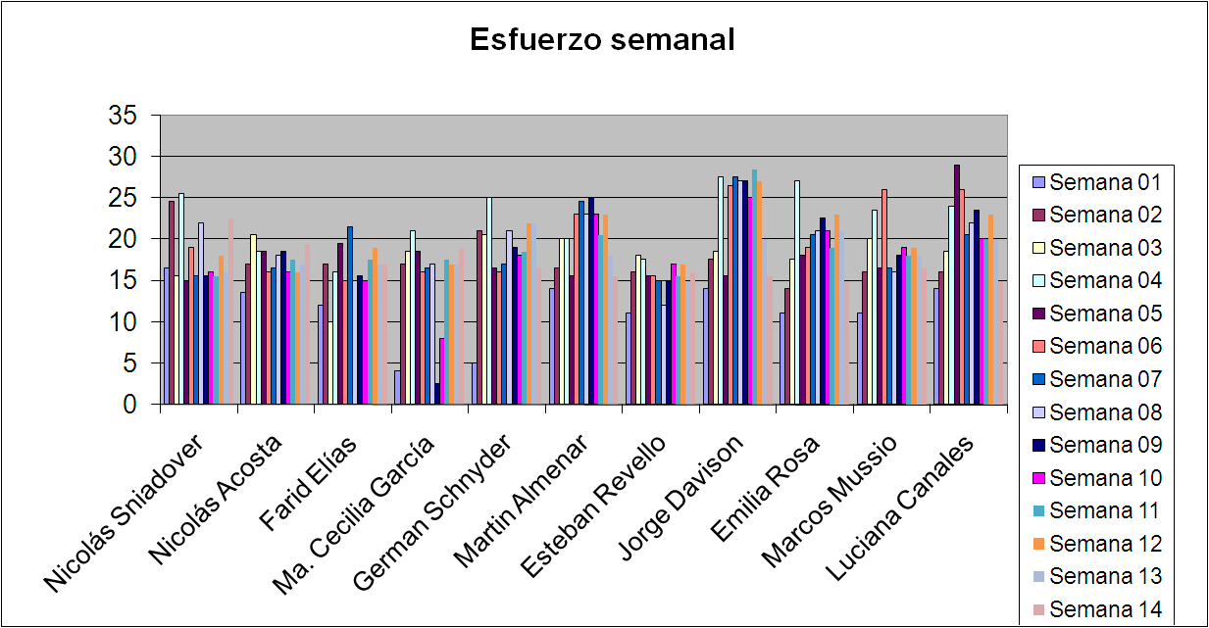

POR LINEA:

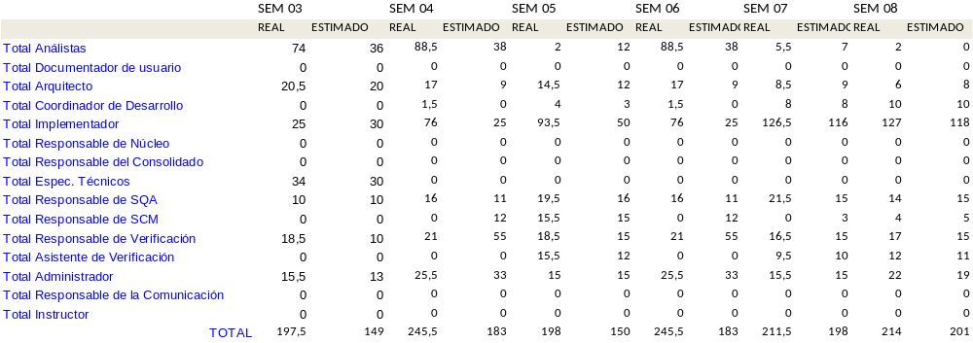

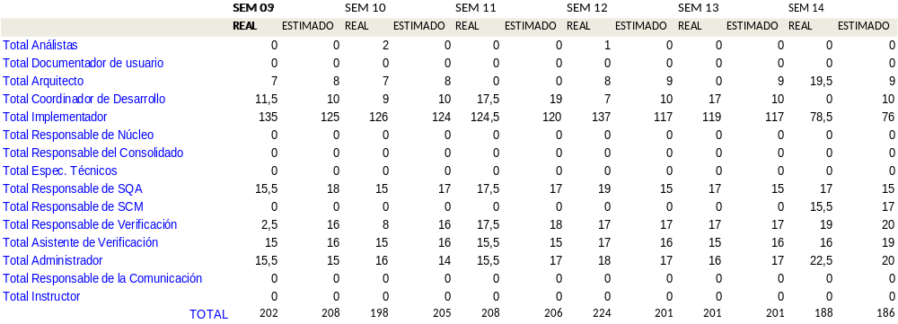

POR ROL:

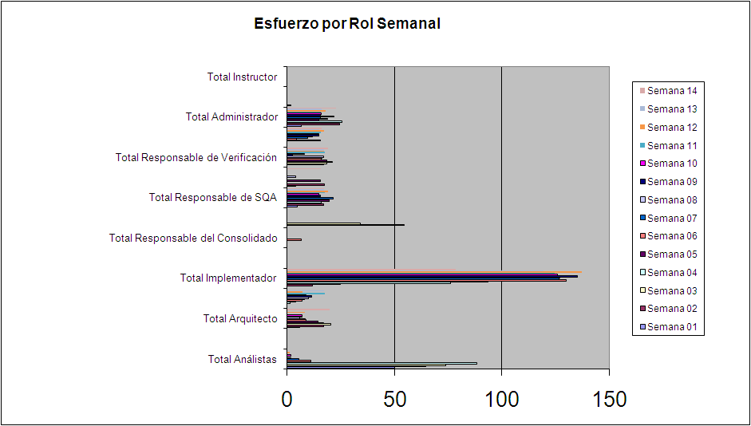

- Desarrollo del Proyecto
  - Fases e Iteraciones

Fase | Duración Planificada | Duración Real
Fase Inicial | 4 semanas | 4 semanas
Fase de Elaboración | 4 semanas | 5 semanas
Fase de Construcción | 4 semanas | 4 semanas
Fase de Transición | 2 semanas | 1 semana

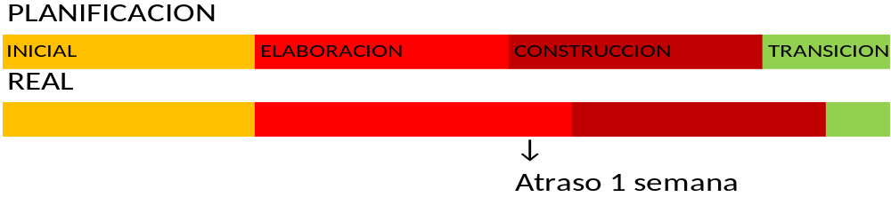
  - Desviaciones ocurridas

La desviación ocurrida fue en la fase elaboración, esto fue debido a que no logramos cumplir con los objetivos de la fase en fecha y preferimos retrasar la culminación de la fase una semana.
El error se debió a la falta de experiencia por parte del grupo y se empezó a implementar tarde las funcionalidades mas criticas del sistema y las mismas nos consumieron mucho tiempo.
También se produjo un cambio importante en la fase construcción en la forma de comunicación entre el Add-in y SharePoint, el cual no nos permitió recuperar el tiempo de atraso de la fase de elaboración, por lo cual el atraso fue recuperado en la fase transición que la misma quedo de una semana.

  - Riesgos ocurridos

Los Riesgos ocurridos en el proyecto fueron:

- Interpretación equivocada de requerimiento.

En la fase de construcción surgió un problema entre la comunicación del Add-in de Outlook y SharePoint, que para el cliente esa funcionalidad es importante. El mismo consistía en poder realizar la comunicación del Add-in con distintos servidores SharePoint instalado en distintas maquinas.
Lo cual nuestra forma de implementación de dicha funcionalidad no soportaba ese requerimiento. Por lo que fue necesario reprogramar la funcionalidad de forma que contemplara el requerimiento del cliente. Este cambio llevo a una sobe carga de horas por parte de la gente de implementación que lograron con éxito el cambio.

- Perdida de información.

En la fase elaboración fue necesario recurrir al back up del dia anterior que se realizaba diariamente. Pero justo en ese momento se estuvo realizando mantenimiento en el servidor de back up y no se había realizado. Igual se pudo solucionar dado que cada implementador manejaba una copia de la maquina virtual de trabajo y había implementadores que tenían la versión buscada.

- Ausencia de un integrante por viaje.

Algunos integrantes no pudieron asistir a reuniones debido a que estaban de viaje o problemas personales. La alternativa que manejamos fue modificar la fecha de reunión o evaluábamos si dicho integrante era importante para la reunión como para modificarla. También para los integrantes que no asistieron a alguna reunión se le realizaba un pequeño resumen de lo conversado y decidido en la misma para que estén al día con la situación del proyecto.

- Enfermedad de un recurso humano.

Se ausento una semana nuestra responsable de verificación, por lo que decidimos antes de su ausencia capacitar a otra persona para que opere su rol mientras se recupera. El hecho no tuvo repercusiones la situación siguió su rumbo y luego de su recuperación todo volvió a su normalidad.

  - Riesgos no identificados y ocurridos

- Complicación con el cliente para coordinar reuniones

Se nos complico un poco el tratar de coordinar reuniones con el cliente debido a que los tiempos son muy rápidos y el mismo estaba muy ocupado, necesitábamos coordinar con una semana de anticipación una reunión.

- Cambios tecnológicos

Se decidió utilizar la tecnología Silverlight para realizar la interfaz de la aplicación. Como esta tecnología estaba en una versión beta cuando iniciamos el proyecto y cuando se libero la versión ralease del producto, fue necesario actualizar esta tecnología, la cual nos dejo de funcionar al interfaz de la aplicación. Esto produjo una sobre carga en el área de la implementación, la cual pudieron solucionar el inconveniente que estaba dado con SharePoint y Silverlight, instalando el SharePoint en otra máquina virtual y haciendo modificaciones varias.

- Evaluación

El comienzo del proyecto fue complicado dado la falta de experiencia de los integrantes del grupo la cual con el correr de tiempo nos fuimos perfeccionando. Costo bastante tratar de mantener al grupo organizado y que cada uno aportara lo suyo de la mejor manera. También nos resulto difícil el manejo de las estimaciones dado que no se tenía experiencia.
La fase inicial nos costó organizarnos con el cliente dado que en primera instancia la cara visible de la contra parte cambiaba y eso nos producía cambios en los requerimientos. Una vez organizado eso pudimos manejar de buena forma los requerimientos solicitados por parte del cliente.
La fase elaboración se nos genero un atraso de una semana dado por la falta de experiencia de los implementadores en la tecnología y en el manejo proceso del proyecto. Decidimos atrasar el fin de fase una semana para poder cumplir con todos los objetivos.
La fase construcción se nos generaron varios problemas debido a cambios en la tecnología utilizada y requerimientos que no fueron tomados o planteado por parte del cliente, lo cual el área de implementación estuvo muy sobre cargada de trabajo y frenaba el trabajo del área de verificación con las liberaciones.
La fase transición se genero mucho trabajo acumulado dado el atraso que veníamos arrastrando de la fase elaboración pero pudimos finalizar con éxito el proyecto.

